

МИНИСТЕРСТВО НАУКИ И ВЫСШЕГО ОБРАЗОВАНИЯ РОССИЙСКОЙ ФЕДЕРАЦИИ
ФЕДЕРАЛЬНОЕ ГОСУДАРСТВЕННОЕ БЮДЖЕТНОЕ ОБРАЗОВАТЕЛЬНОЕ УЧРЕЖДЕНИЕ ВЫСШЕГО ОБРАЗОВАНИЯ
«ДОНСКОЙ ГОСУДАРСТВЕННЫЙ ТЕХНИЧЕСКИЙ УНИВЕРСИТЕТ»
(ДГТУ)

КАФЕДРА «Кибербезопасность информационных систем»

настройка межсетевого экрана

Практикум
по выполнению лабораторной работы № 1
по дисциплине
«Защита компьютерных сетей»

Ростов-на-Дону
20__
Составитель: доцент кафедры КБИС Болдырихин Н.В.

Практикум по выполнению лабораторной работы по дисциплине «Защита компьютерных сетей». ДГТУ, г. Ростов-на-Дону, 20__ г.
В практикуме кратко изложены теоретические вопросы, необходимые для успешного выполнения лабораторной работы, рабочее задание и контрольные вопросы для самопроверки.
Предназначено для обучающихся по направлению подготовки (код, название): 09.03.01 Информатика и вычислительная техника.

Ответственный за выпуск:
ИО зав. кафедрой «Кибербезопасность информационных систем» кандидат технических наук, О.А. Сафарьян.

© Издательский центр ДГТУ, 20__г.

Введение

При изучении компьютерных сетей необходимо сначала ознакомиться со средствами защиты для безопасного выхода в интернет и даже в локальную сеть. Для этого необходимо научиться работать с межсетевым экраном (брандмауэр). Причём работа с МЭ будет производиться в рамках ОС Astra Linux SE Smolensk.

Теоретическая часть
Прежде чем начать работу необходимо установить ОС Astra Linux, причём не Common Edition, а Special Edition, т.к. полноценная настройка межсетевого экрана есть только в версии Special Edition.
Astra Linux SE – это операционная система специального назначения, разработанная при участии АО «НПО РусБИТех», Академии ФСБ России, Института системного программирования РАН и Минобрнауки. Это самая защищённая ОС, имеющая сертификаты ФСТЭК и Минобороны России. Данная ОС предназначена для построения защищённых автоматизированных систем, способна обрабатывать информацию, содержащую сведения, содержащие государственную тайну и с грифом «особой важности». Гриф особой важности – это степень секретности сведений, распространение которых может нанести ущерб интересам РФ в одной или нескольких областях деятельности.
Существует 3 версии Astra Linux SE: «Орёл», «Воронеж», «Смоленск». Они имеют разделение по уровню защищённости: «Орёл» имеет базовый уровень защищённости, «Воронеж» имеет усиленный уровень защищённости, а «Смоленск» имеет максимальный уровень защищённости. Основное различие уровней защищённости состоит в том, что в базовом уровне защищённости отсутствуют 2 важных параметра:
- мандатный контроль целостности
- мандатное разграничение доступа
В усиленном уровне защищённости реализован мандатный контроль целостности, но при этом нет мандатного разграничения доступа. В максимальном уровне защищённости реализован как мандатный контроль целостности, так и мандатное разграничение доступа, что позволяет нам строить максимально защищённую автоматизированную систему.
Мандатный контроль целостности подразумевает собой наличие уровней целостности, при котором субъект с уровнем целостности выше или равном уровню объекта имеет право записывать данные, но не может читать.
Мандатное разграничение доступа реализуется в виде сетки уровней конфиденциальности, где каждому субъекту присваивается определённый уровень конфиденциальности, а объектам присваиваются метки конфиденциальности. В данном случае субъект, имеющий уровень конфиденциальности ниже или равный уровню конфиденциальности объекта (метка конфиденциальности) имеет право на запись, но не имеет права на чтение.
Процесс установки ОС Astra Linux SE Smolensk:
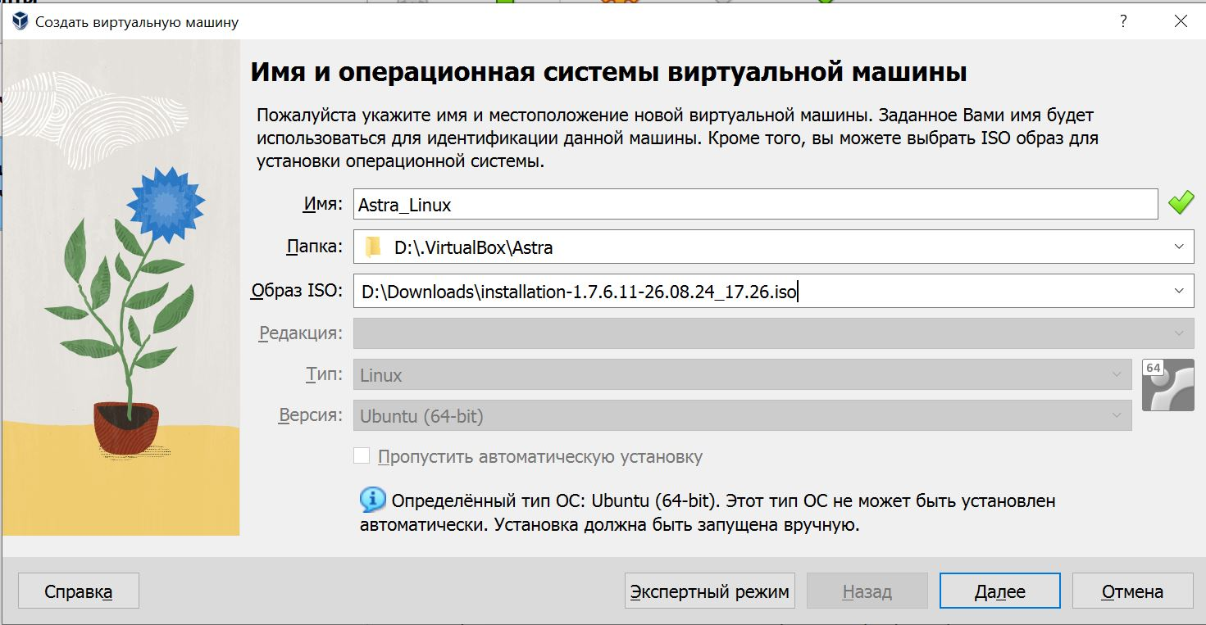
Рисунок 1 – Создание ВМ Astra_Linux

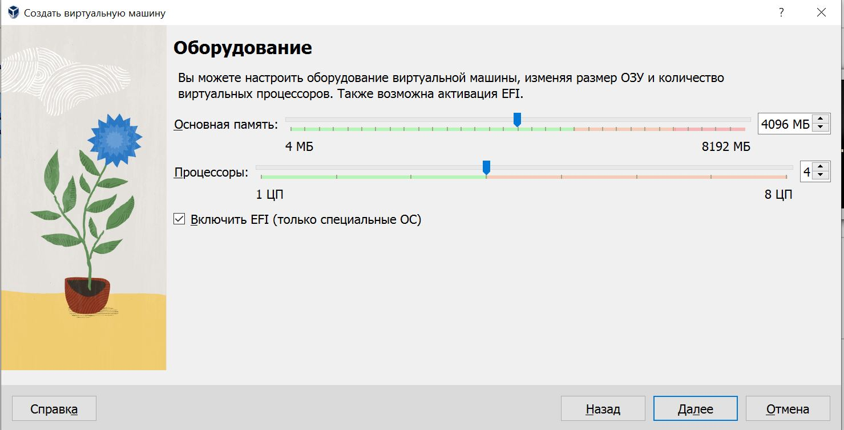
Рисунок 2 – Задание количества памяти и числа процессоров

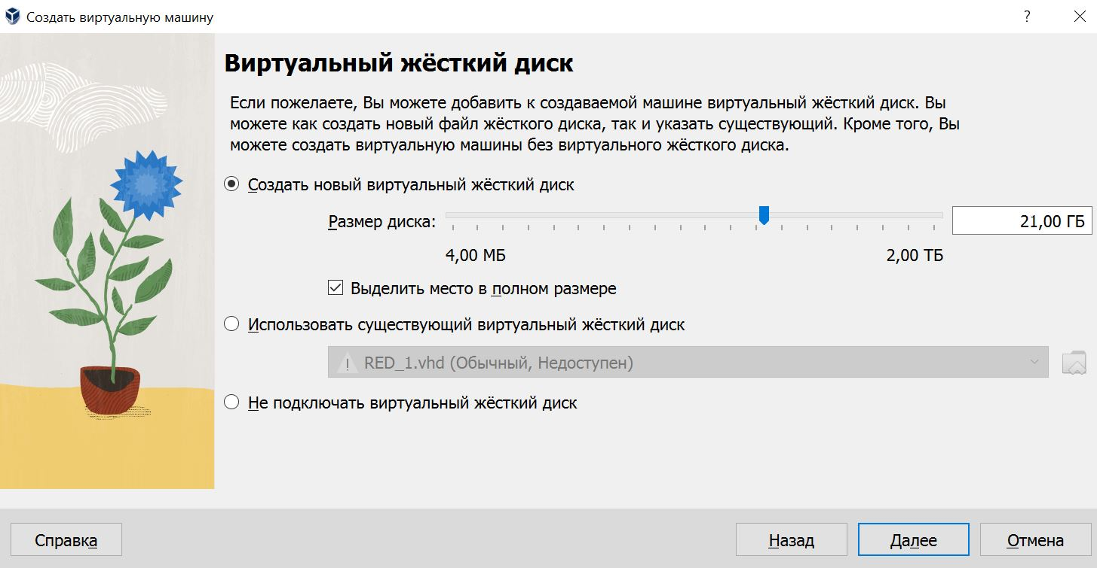
Рисунок 3 – Создание виртуального жёсткого диска

После успешной установки:

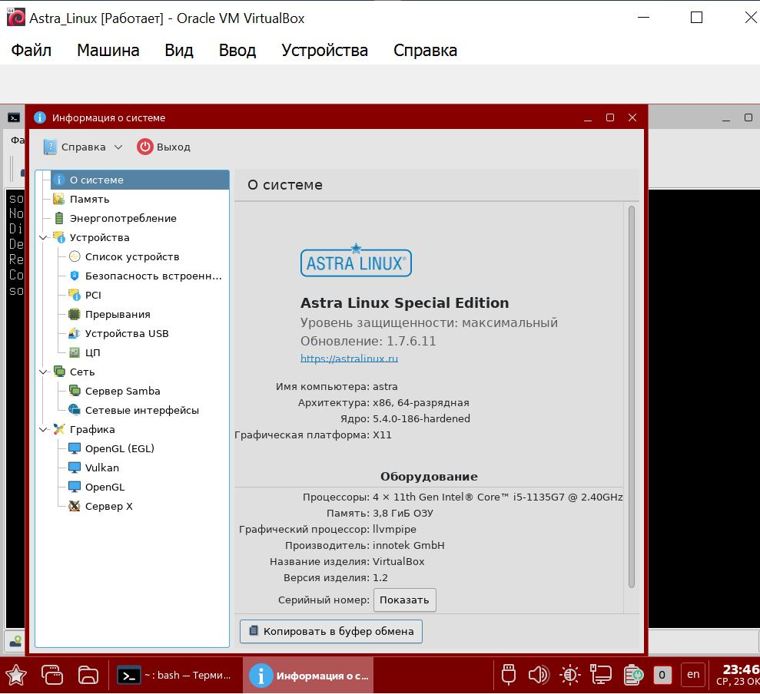
Рисунок 4 – Информация о системе

Работа с графическим инструментом gufw: доступен в меню («Пуск» — «Панель управления» — «Прочее» — «Настройка межсетевого экрана»).

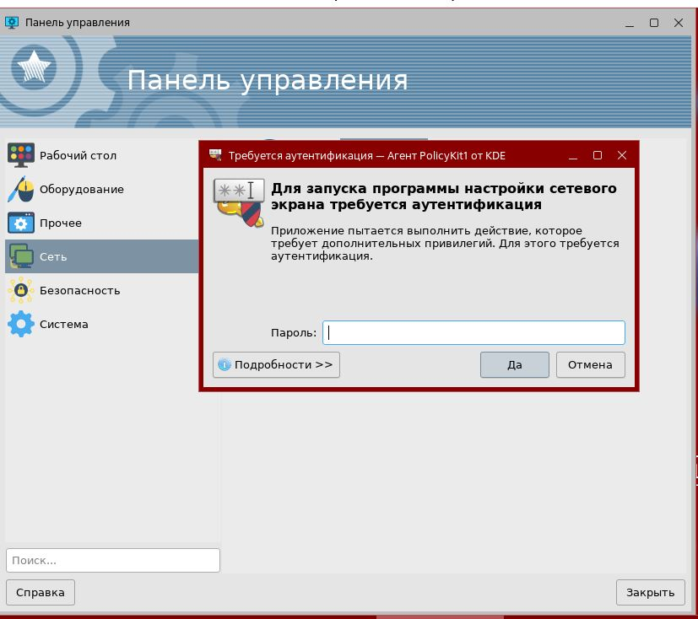
Рисунок 5 – Запуск графической утилиты межсетевого экрана

Мы можем выбирать профиль межсетевого экрана (дом, офис, общественное место).
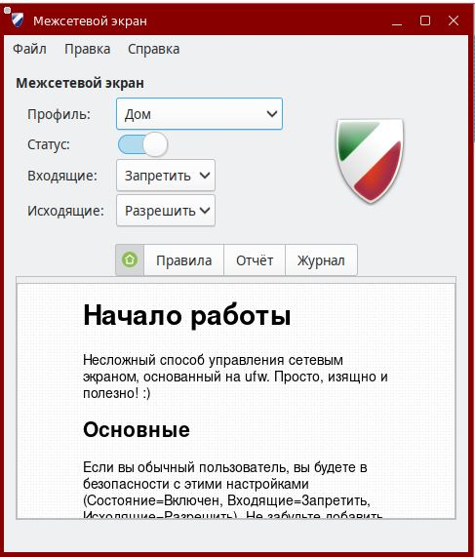
Рисунок 6 – Включение МЭ

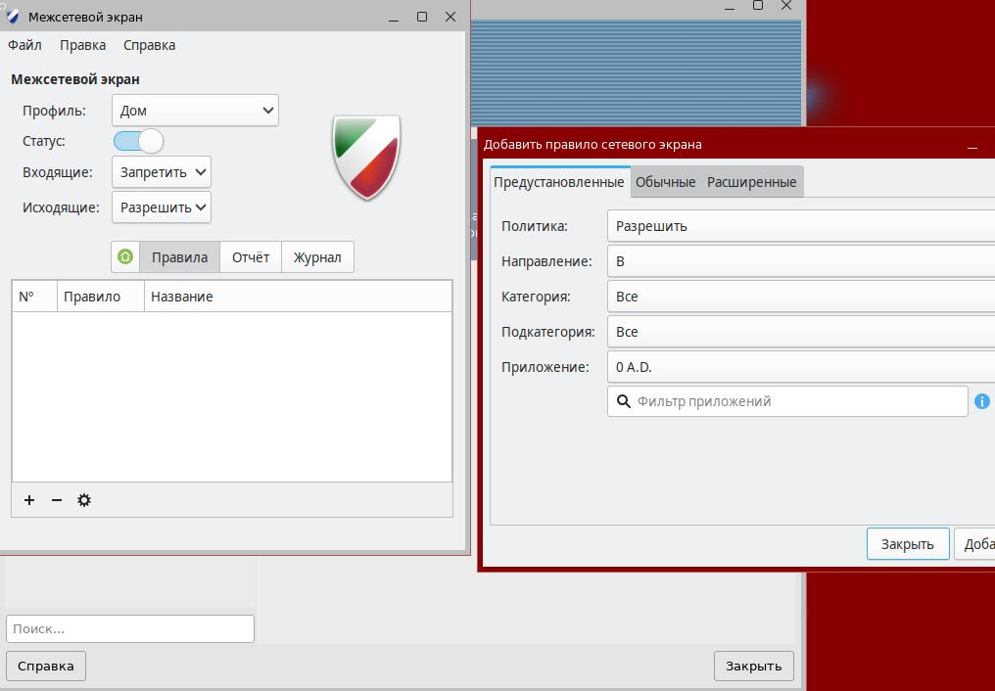
Рисунок 7 – Добавление правил
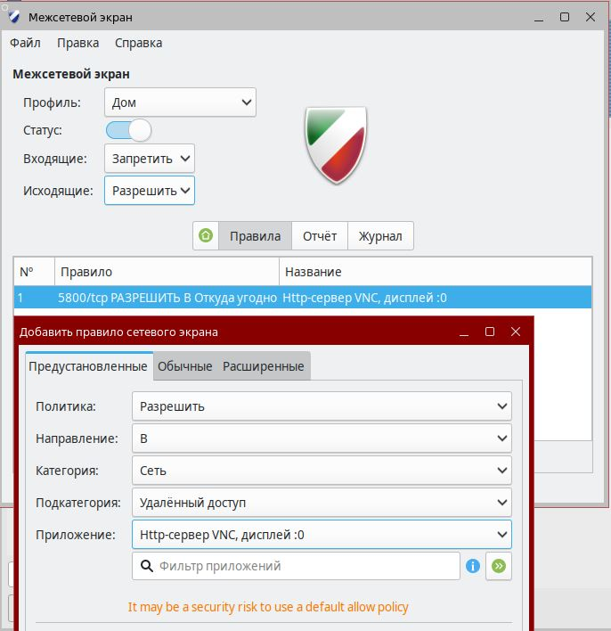
Рисунок 8 – Создание правила на разрешение удалённого доступа

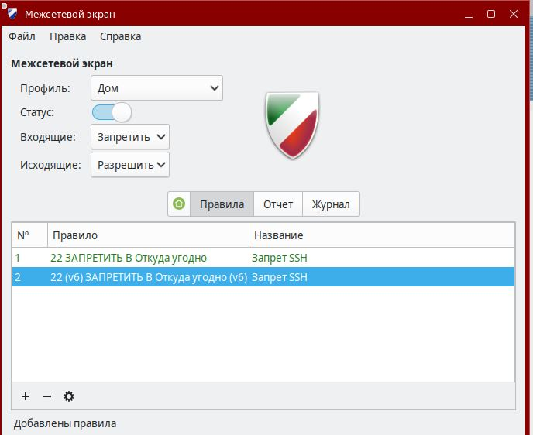
Рисунок 9 – Создание правил на запрет SSH

Запрет SSH означает ограничение доступа по SSH для определённых пользователей или групп.
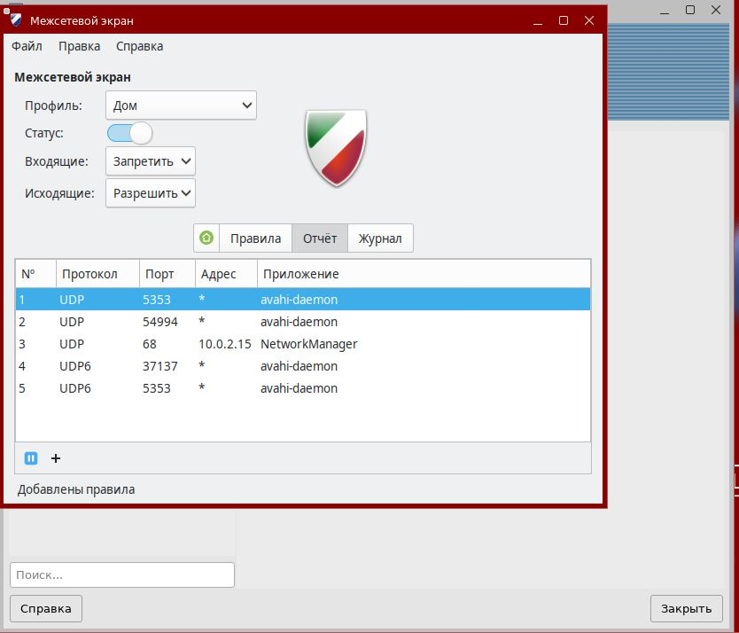
Рисунок 10– Просмотр отчёта

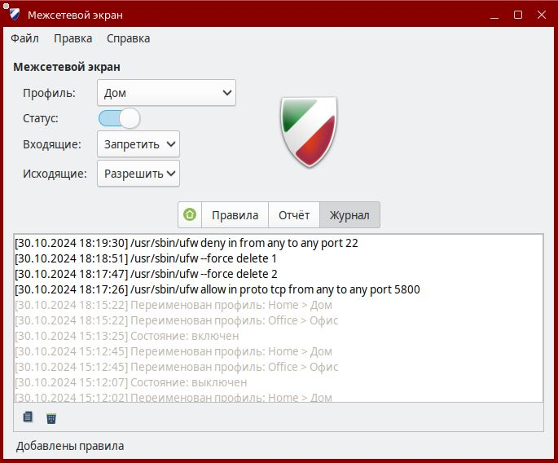
Рисунок 11 – Журнал МЭ

Основные команды для работы с МЭ в ОС Astra Linux SE Smolensk:
- iptables -L: Просмотр текущих правил фильтрации пакетов (iptables). Эта команда выводит список всех правил для цепочек INPUT, OUTPUT и FORWARD.
- iptables -F: Очистка всех правил фильтрации пакетов. Эта команда удаляет все правила из цепочек INPUT, OUTPUT и FORWARD.
- iptables -A: Добавление нового правила. Например, iptables -A INPUT -s 192.168.1.0/24 -j DROP - добавляет правило для блокировки трафика от всех IP адресов сети 192.168.1.0/24 в цепочке INPUT.
- iptables -D: Удаление правила. Например, iptables -D INPUT -s 192.168.1.0/24 -j DROP - удаляет ранее добавленное правило для блокировки трафика от всех IP адресов сети 192.168.1.0/24 в цепочке INPUT.
- iptables -I: Вставка нового правила в определенное место. Например, iptables -I INPUT 2 -s 192.168.1.0/24 -j DROP - вставляет правило для блокировки трафика от всех IP адресов сети 192.168.1.0/24 на вторую позицию в цепочке INPUT.
- iptables -P: Установка политики по умолчанию для цепочки. Например, iptables -P INPUT DROP - устанавливает политику по умолчанию для цепочки INPUT - DROP (блокировать все входящие пакеты).
- iptables-save: Сохранение текущих правил iptables в файл. Например, iptables-save > /etc/iptables/rules.v4 - сохраняет текущие правила в файл /etc/iptables/rules.v4.
- iptables-restore: Восстановление правил iptables из файла. Например, iptables-restore < /etc/iptables/rules.v4 - восстанавливает правила из файла /etc/iptables/rules.v4.
- iptables -N: Создание новой цепочки. Например, iptables -N MYCHAIN - создает новую цепочку с именем MYCHAIN.
- iptables -X: Удаление пользовательской цепочки. Например, iptables -X MYCHAIN - удаляет пользовательскую цепочку с именем MYCHAIN.
Это основные команды для работы с iptables в Astra Linux SE Smolensk. С их помощью вы можете управлять правилами фильтрации пакетов и обеспечивать безопасность вашей системы.
В Astra Linux межсетевой экран (firewall) называется ufw. Для его управления используется графический инструмент gufw.
При установке системы пакеты ufw и gufw устанавливаются по умолчанию, при этом сервис ufw запускается автоматически, но firewall по умолчанию не включается.
Для настройки межсетевого экрана можно использовать следующие команды для командной строки:
- astra-ufw-control enable — включить firewall, то есть перевести его в активное состояние;
- astra-ufw-control status — проверить состояние;
- astra-ufw-control app list — вывести список известных правил для приложений;
- astra-ufw-control allow имя_приложения — добавить разрешающее правило для приложения, например ufw allow SSH;
- astra-ufw-control deny имя_приложения — добавить запрещающее правило для приложения, например ufw deny SSH;
- astra-ufw-control reset — восстановить правила и состояние «по умолчанию»;
- astra-ufw-control disable — отключить firewall.
Работать с межсетевым экраном можно и их консоли.
Есть несколько способов блокировки интерпретатора bash:
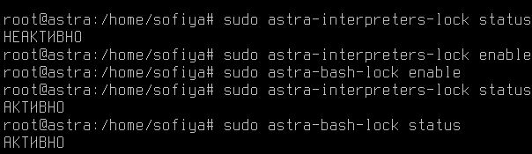
Рисунок 25 – Блокировка интерпретатора, в частности bash

Рисунок 26 – Проверка правил блокировки

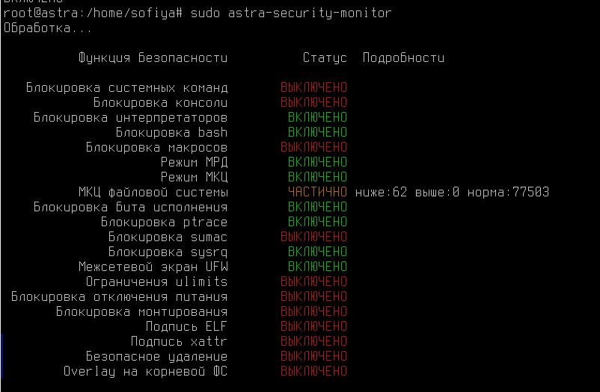
Рисунок 27 – Security-monitor

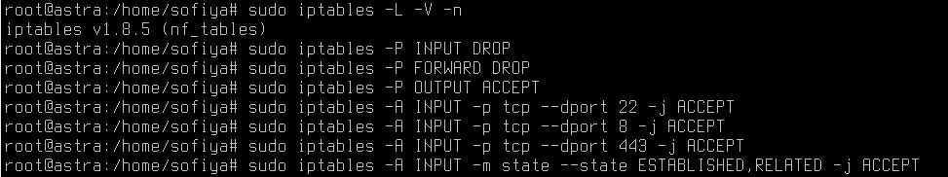
Рисунок 28 – Создание правил через iptables
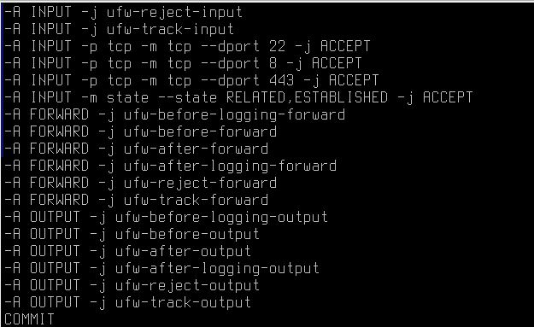
Рисунок 29 – Проверка наличия установленных файлов

Инструкция по технике безопасности при выполнении лабораторной работы
1. К самостоятельной работе с ПЭВМ допускаются лица, прошедшие инструктаж по технике безопасности, не имеющие противопоказаний по состоянию здоровья.
2. Пользователи ПЭВМ должны соблюдать правила внутреннего распорядка, установленные режимы труда и отдыха.
3. При работе с ПЭВМ возможно воздействие на работающих следующих опасных и вредных производственных факторов:
электромагнитные излучения видеомониторов (видимые и невидимые, ионизирующие и неионизирующие);
поражение электрическим током при работе на оборудовании без защитного заземления;
зрительное утомление, а также неблагоприятное воздействие на зрение мерцаний символов и фона при неустойчивой работе видеомонитора, нечетком изображении на экране.
4. При работающем видеомониторе расстояние от глаз до экрана должно быть 0,6-0,7 м, уровень глаз должен приходиться на центр экрана или 2/3 его высоты.
5. В случае возникновения у пользователей зрительного дискомфорта и других неблагоприятных субъективных ощущений следует ограничить время работы с ПЭВМ, сделать перерыв для отдыха или сменить деятельность на другую (без использования ПЭВМ).
6. В случае появления неисправности в работе ПЭВМ немедленно сообщить об этом преподавателю или ответственному за компьютерный класс лицу. Работу продолжать только после устранения возникшей неисправности.
7. Пользователи ПЭВМ обязаны соблюдать правила пожарной безопасности. При пожаре немедленно доложить преподавателю и действовать по его указанию.
8. О каждом происшествии немедленно сообщать заведующему кафедрой. Работа в компьютерном классе должна быть прекращена.

Цель работы
Ознакомиться с параметрами для настройки межсетевого экрана Astra Linux (ufw и gufw) и модулями iptables, научиться проводить их настройку.

Рабочее задание
В работе необходимо рассмотреть:
- установку ОС Astra Linux SE Smolensk на виртуальную машину;
- создание правил для МЭ с помощью графической утилиты gufw;
- создание правил для МЭ с помощью консольной утилиты iptables.
Для закрепления материала выполнить нижеперечисленные задания:
- Установить Astra Linux SE Smolensk
- Ознакомиться с графическим и консольным видом МЭ.
- Добавьте правила для разрешения:
- Разрешите входящий трафик для SSH (порт 22).
- Разрешите входящий трафик для HTTP (порт 80) и HTTPS (порт 443).
- Разрешите уже установленную связь (ESTABLISHED и RELATED).
- Сохраните ваши правила в файл, чтобы они загружались при старте системы.
- Проверьте доступность сервера из внешней сети через SSH.
- Попробуйте подключиться к серверу.
- Используйте браузер, чтобы протестировать доступ к веб-серверу через протоколы HTTP и HTTPS.

Общие положения
Трудоёмкость занятия 4 академических часа.
За это время студенты должны выполнить работу, подготовить отчёт по лабораторной работе и представить его преподавателю.

Требования к отчету по результатам выполнения лабораторной работы.

Отчёт выполняется каждым студентом индивидуально. Работа должна быть оформлена в электронном виде в формате .doc. При необходимости, по указанию преподавателя, работа должна быть распечатана на листах формата А4. На титульном листе указываются: наименование учебного учреждения, наименование дисциплины, название и номер работы, вариант, выполнил: фамилия, имя, отчество, группа, проверил: должность, преподаватель ФИО.
Отчет должен содержать:
- титульный лист;
- цель работы;
- краткие теоретические сведения;
- код выполнения задачи, с необходимыми комментариями и пояснениями;
- выводы.
Прибывая на защиту выполненной работы, студент должен представить преподавателю правильно оформленный отчёт, содержащий скрины выполненных заданий, подтверждающие проделанную работу.
Защита проводится путём собеседования по выполненному заданию и контрольным вопросам.

Материально-техническое обеспечение работы
Для выполнения работы необходим компьютерный класс, оснащённый персональными ПК, работающими под управлением операционной системы Windows 7 и выше. Свободные аппаратные ресурсы: от 500 МБ RAM и от 3 ГБ места на диске.

Порядок выполнения работы
1. Рассмотреть теоретическую часть вопроса, направленную на рассмотрение вопросов, связанных с установкой ОС Astra Linux SE Smolensk.
2. Рассмотреть теоретическую часть вопроса, направленную на создание правил для МЭ с помощью графической утилиты (gufw).
3. Рассмотреть теоретическую часть вопроса, направленную на создание правил с помощью консольной утилиты iptables и ufw.
4. Выполнить рабочее задание и подготовиться к ответам на контрольные вопросы.
5. Отчитаться по результатам выполненной работы.
Контрольные вопросы
1. Что такое ОС Astra Linux SE?
2. Какие существуют версии Astra Linux SE?
3. Что такое брандмауэр?
4. Как можно настроить межсетевой экран (виды настройки)?
5. Как создать правило в iptables на запрет подключения к порту SSH?
6. С помощью каких команд создаются запреты и разрешения в утилите iptables?
7. Перечислите основные команды для работы с МЭ в ОС Astra Linux SE Smolensk.
8. В чём отличие между gufw и ufw?
9. Для каких профилей в gufw можно настроить МЭ?
10. В чём отличие Astra Linux SE Smolensk от других версий?

Перечень использованных информационных ресурсов
- Матвеев Михаил Дмитриевич. Astra Linux. Установка, настройка, администрирование: учебник. Санкт-Петербург.: Наука и техника, 2024.
- Вовк Елена. Astra Linux: практическое руководство по использованию российской операционной системы Astra Linux. Москва.: МИФ. Саморазвитие, 2022.

